AISRM – Teorija III
Prezentacija 6

ICMP (INTERNET CONTROL MESSAGE PROTOCOL) – Протокол за контролне поруке. Користи се за пренос порука о грешкама где рутери шаљу поруку изворишном чвору, уколико је дошло до неке грешке. ICMP доставља информације изворном хосту о проблемима насталим у току рутирања и процесирања датаграма у мрежи што олакшава дијагностификовање кварова и проблема у раду мреже.
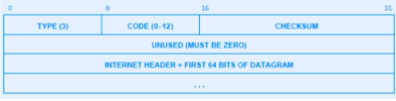

ICMP PING – Ping служи за проверу доступности хоста на мрежи
Type – 0 echo reply, 8 echo request
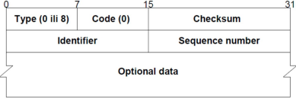

ICMP НЕДОСТУПНО ОДРЕДИШТЕ -
- Code – узима вредност од 0 до 15
  - Code 0 – network unreachable – рутер зна на који порт да пошаље пакет, али линк није активан
  - Code 1 – host unreachable – ARP захтев не добија одговор или административна забрана
  - Code 4 – потребно извршити фрагментацију, али је DF flag постављен
- Unused - мора цело поглавље да буде попуњено нулама
- Морамо имати IP заглавље пакета који је изазвао генерисање ICMP поруке о грешци. Из 64 бита садржаја IP пакета добијамо информације које су нам потребне за протоколе вишег нивоа
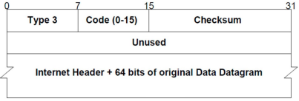

ETHERNET ЕНКАПСУЛАЦИЈА – IP адресе јединствено одређују приступну тачку на Интернету, али имају смисла само унутар TCP/IP. Унутар LAN-ова користе се физичке или хардверске адресе специфичне за сваку од појединачних мрежа. Приликом енкапсулирања IP датаграма, потребно је у заглављу пакета локалне мреже задати физичку адресу рачунара.

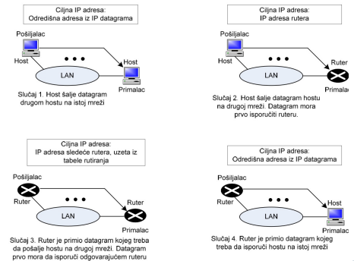

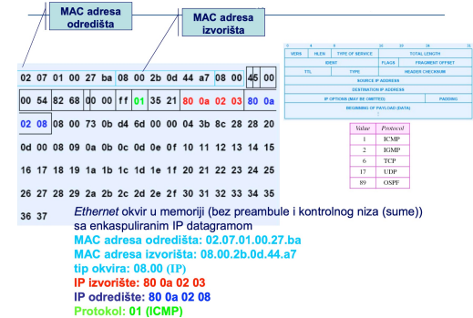
Trebalo bi da bude pitanje da se iz okvira iscitaju neki podaci

Протокол који омогућава пресликавање из IP адреса у физичке адресе назива се ARP (Address Resolution Protocol) – За пресликавање које обезбеђује ARP каже се да је динамичко или аутоматско пошто се одвија без учешћа апликације или администратора система. Дели се у две фазе:
- ARP упит
  - Изворишни хост емитује ARP оквир који садржи тражену IP адресу
  - Оквир примају сви хостови у LAN-у, одговара само хост који у ARP упиту препозна своју IP адресу
- ARP одговор
  - Садржи физичку адресу хоста тражене IP адресе
  - Шаље се хосту који је поставио упит
ARP кеш – Хост поседује табелу (тзв. ARP кеш) која садржи парове адреса (IP адреса, физичка адреса) који се генеришу на основу примљених ARP одговора. Хост прво проверава да ли постоји одговарајући запис у кешу, а ARP упит шаље само ако у кешу не нађе запис са одговарајућом IP адресом. Ставке у ARP кешу имају ограничено трајање и ARP кеш се попуњава подацима преузетим из ARP одговора и из ARP упита.

Протокол за супротно пресликавање је Bootstrap Protocol BOOTP или Dynamic Host Configuration Protocol DHCP.

ПОТПУНО ОДРЕЂЕНО ДОМЕНСКО ИМЕ
Начин задавања Интернет адресе као низа бројева није природан човеку па су упоредо са IP адресама уведена одговарајућа имена, као нпр. www.ftn.uns.ac.rs (рачунар име ишчитава са десна на лево).

DNS – DOMAIN NAME SYSTEM – Механизам који имплементира хијерархију имена рачунара за TCP/IP мреже назива се Domain Name System, DNS (Систем имена домена).
DNS омогућава пресликавање (мапирање) имена у IP адресе и обрнуто а при свом раду користи TCP/IP фамилију протокола.

DNS је реализован као децентрализован и дистрибуиран систем датотека, јер
- Није могуће на једном месту држати информације о целом Интернету
- Нити је могуће успешно претраживати тако велики систем

Подручје одговорности неког сервера назива се зона.
Зона је придружен скуп доменских имена и настаје када се једном чвору омогући да креира подзоне. Записи о зони уписују се на више редундантних сервера. Примарни сервер (мастер сервер) ажурира се ручно, док се секундарни сервери ажурирају трансфером зоне.

Систем за мапирање имена у адресе је:
- Дистрибуиран
  - Скуп сервера заједнички решава проблем мапирања
- Ефикасан
  - Већина имена ипак се мапира локално, не захтевајући додатни Интернет саобраћај
- Поуздан
  - Отказивање једне машине не спречава рад целог система
- Опште намене

Root Name Servers су сервери имена задужени за root зону на врху хијерархије.

Prezentacija 7

IP не разликује апликације на хостовима јер изворишна и одредишна адреса идентификују само хостове. Крајња тачка комуникационог система je “end-to-end protocol” – протокол транспортног слоја који омогућава да апликација буде крајња тачка комуникације.
Сваки хост има скуп апстрактних одредишних тачака који се називају портови.

Пошиљалац мора да зна IP адресу одредишног хоста и број порта одредишта. Свака порука мора да садржи и IP адресу изворишта и одговарајућег изворишног порта како би прималац могао да пошаље поруку пошиљаоцу.

Протокол корисничких датаграма (UDP протокол) обезбеђује сервис непоузданог преноса користећи IP да би пренео поруке између хостова и при томе има додатну могућност да направи разлику између више одредишта на одредишном хосту.
UDP:
- Не успоставља везу
- Не користи потврђивање преноса
- Не уређује долазне поруке и
- Не користи повратну спрегу за контролу брзине протока информација између хостова
- Не дели поруке на датаграме
- Не реемитује датаграме (непоуздан пренос)
- Заглавље не садржи редни број и потврду пријема

UDP порука може бити изгубљена, дуплирана, да стигне мимо редоследа или може да стигне брже него што прималац може да је обради. Апликација која користи UDP мора да преузме пуну одговорност за управљање овим проблемима поузданости.
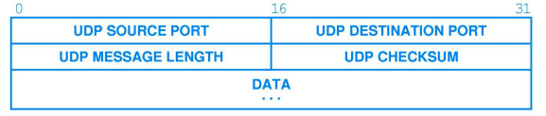
- Изворишни и одредишни порт се користе за демултиплексирање датаграма између процеса који чекају да их приме
- Изворишни UDP порт не мора бити задат уколико је порука таква да се не очекује одговор
- Дужина UDP поруке исказана бројем бајтова (октета) обухвата UDP заглавље и податке
- Контролни збир израчунава се на нивоу читаве поруке

Пакет се допуњава псеудо-заглављем, а почетна контролна сума је 0. Контролна сума је непотпуни комплемент збира непотпуних комплемената 16 битних записа из целе UDP поруке.
PROTO је ознака типа протокола (UDP је 17)
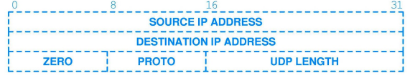
IP слој је одговоран само за пренос података између пара хостова у оквиру мреже
UDP је одговоран за разликовање између више извора или одредишта у оквиру истог хоста

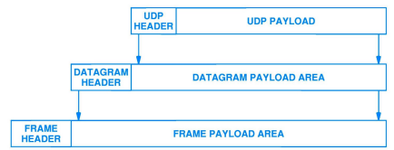

Два хоста морају да се усагласе о бројевима портова како би могли да сарађују. Приступ додељивању портова
- Универзално додељивање
  - коришћењем централизоване управе, са листом резервисаних портова
- Динамичко везивање
- Хибридни приступ
  - априоно се додељују неки портови, а други се додељују динамички

Резервисани портови:
- TELNET: 23,
- SMTP: 25,
- HTTP: 80,
- DNS: 53

Врсте портова:
- Системски (IANA) 0 -1023,
- Кориснички (IANA) 1024 - 49151,
- Динамички (привремени) (током сесије) 49152 - 65535

Концепцијски TCP/IP Интернет обезбеђује три скупа сервиса
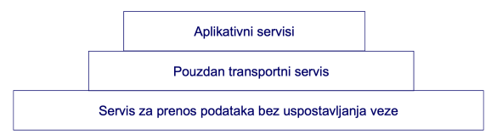
TCP ПРОТОКОЛ
Протокол транспортног слоја, садржи конективне сервисе и има поуздан пренос података сервиса.

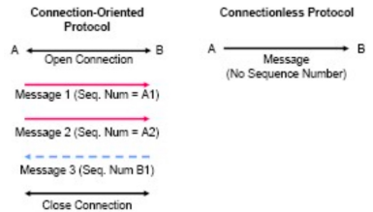
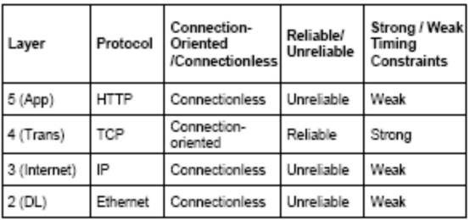

Основни задаци tcp протокола
- Подела поруке на сегменте, на страни предајника
- Састављање поруке на страни пријемника
- Поновно емитовање сегмената који, током одговарајућег временског интервала, нису пристигли до одредишта

Основни поступак за обезбеђивање поузданости преноса је позитивно потврђивање са поновним преносом где прималац комуницира са пошиљаоцем враћајући му поруку потврде преноса када успешно прими исправне податке, а пошиљалац чека са наредном испоруком док не добије потврду пријема.

У претходном поступку значајан део мрежног пропусног опсега остаје неискоришћен јер се проводи у чекању потврде пријема. Протокол поставља прозор одређене величине и преноси све пакете унутар прозора, пакет који је послат али није потврђен његов пријем назива се непотврђен пакет. Број непотврђених пакета ограничен је величином прозора.

НЕКЕ КОМПОНЕНТЕ TCP ЗАГЛАВЉА
- Везни број пошиљаоца поруке (изворни порт)
- Везни број примаоца поруке (одредишни порт)
  - портови - локално проширење IP адресе (аналогија локали на ТФ централи)
  - апстрактне одредишне тачке
- Редни број
- Потврда пријема
- Контролна сума

TCP користи везу, а не само портове па је могуће имати више веза које користе исти порт на истом хосту. Веза је одређена са две крајње тачке (IP адреса хоста, ознака порта).

TCP посматра ток података као низ бајтова које он делу на сегменте да би их пренео уобичајено у једном IP датаграму. Механизам клизног прозора ради на нивоу бајтова, а на нивоу сегмента не препознаје редни број сегмента, већ редни број бајта.
TCP везе су пуне дуплекс везе.

Софтвер протокола прозор обележава помоћу три показивача:
- Крајњи леви показивач одваја послате и потврђене бајтове од бајтова чији пријем још није потврђен
- Крајњи десни показивач показује на највиши бајт у низу који још може бити послат пре него што пристигне потврда пријема за неки од пакета
- Средњи показивач раздваја послате, од непослатих бајтова у оквиру прозора

TCP дозвољава да се величина прозора мења током времена. Величина прозора може бити оглашена и као нула, чиме се прекида слање од стране пошиљаоца
Изузеци
- Слање хитних података
- Слање упита да ли је дошло до промене у дужини прозора

КОМПОНЕНТЕ TCP ЗАГЛАВЉА
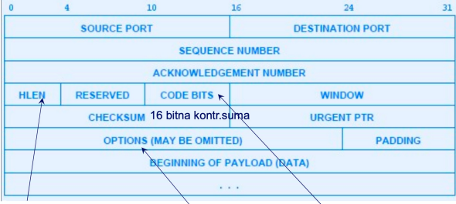
Source port – порт пошиљаоца
Destination port – порт примаоца
Sequence number (редни број) – број првог бајта сегмента у оквиру тока података који омогућава праћење тока података
Acknowledgement number (редни број потврде) – редни број наредног бајта који се очекује
Header Length (HLEN) – дужина заглавља
Reserved – резервисано за будућу употребу
Control bits – указују на функцију и намену сегмента
- ACK – указује на валидност вредности потврде
- SYN, RST и FIN – омогућавају успостављања и прекид конекције
- PSH – указује пријемној страни да се присилно пошаљу подаци вишем слоју
- URG – указује на постојање ургентних података у сегменту

Window – максималан број бајтова које је могуће послати, а да претходно није потврђен њихов пријем
Checksum – користи се за за проверу да ли се десила грешка приликом слања поруке над заглављем и подацима
Urgent – локација последњег бајта који је маркиран као ургентан
Options – додатне опције
Padding – допуна до 32 бита у случају да је потребно због дужине опција
Application data (payload, data) – подаци виших слојева

Поступак одређивање контролне суме је аналоган поступку израчунавања контролне суме UDP протокола.
Maximum Segment Size (MSS) – Максимална дужина поља података у TCP сегменту, 536 бајта је претпостављена (default) вредност.
Maximum Transmission Unit (MTU) – Највећи IP пакет који ће прихватити мрежа којој је упућен.

Потврђивање преноса одређује редни број следећег бајта чији пријем прималац очекује. Шема потврђивања је кумулативна јер извештава о томе колики део тока је акумулиран. TCP се прилагођава променљивим кашњењима коришћењем адаптивног алгоритма поновног преноса.

УСПОСТАВЉАЊЕ TCP ВЕЗЕ
Комуникација клијента и сервера преко TCP протокола захтева успоставу везе која се остварује тако што се између предајне (клијент) и пријемне (сервер) стране из три пута размењују поруке са подешеним одговарајућим контролним битима.

- Серверски процес креира TCB (Transmission Control Block) који садржи атрибуте конекције: ID, резервисане бaфере, опис прозора
  - Клијентски процес креира TCB у којем уписује своју IP адресу и одговарајући изворишни порт.
  - Клијент шаље поруку са подешеним контролним битом SYN = 1, остали контролни битови су подешени на 0, након тога прелази у стање SYN-SENT.
- Север може да прихвати или одбије конекцију
  - У случају прихватања конекције одговара сегментом са контролним битима SYN и ACK =1 и такође насумично бира редни број сегмента, а за редни број потврде узме + 1. На овај начин је успостављена веза на линији од сервера ка клијенту
  - Слањем сегмента са подешеним контролним битом SYN = 1 сервер од клијента захтева да потврди успостављање везе од сервера ка клијенту
  - У случају одбијања конекције шаље сегмент са подешеним битом RST = 1 за ресетовање конекције
- У случају потврђене конекције од стране сервера, клијент потврђује успостављање конекције слањем сегмента са подешеним контролним битом ACK = 1 и редним бројем сегмента + 1.

ЗАТВАРАЊЕ TCP ВЕЗЕ
- Клијент иницира прекид клијент-сервер конекције
- Сервер потврђује захтев за прекид клијент-сервер конекције
- Сервер шаље захтев за прекид сервер-клијент конекције
- Клијент одговара на захтев за прекид сервер-клијент конекције

Prezentacija 8

ПРОТОКОЛИ АПЛИКАТИВНОГ СЛОЈА
- SMTP (Simple Mail Transfer protocol)
- POP3 (Post Office Protocol 3)
- FTP (File Transfer Protocol)
- TELNET
- HTTP ...

КЛИЈЕНТ-СЕРВЕР МОДЕЛ ИНТЕРАКЦИЈЕ
Својства клијентског софтвера:
- Произвољни апликативни програм који постаје клијент
- Позива га корисник и извршава се у оквиру једне сесије
- Извршава се „локално“ на рачунару
- Активно иницира комуникацију са сервером
- По правилу не захтева значајније хардверске ресурсе

Својства серверског софтвера:
- Програм специјалне намене који пружа одређену врсту услуге за произвољан број корисника
- Аутоматски се активира приликом стартовања система и извршава се током различитих сесија
- Извршава се рачунару са захтевном конфигурацијом
- Пасивно чека захтев за контакт од стране клијената
- Прихвата контакт од стране више клијената, али пружа само једну врсту услуге
- По правилу захтева значајније хардверске ресурсе (server-class computer)

СИСТЕМ ЗА ПРЕНОС Е-MAIL ПОРУКА
Три врсте протокола се користе у овом систему:
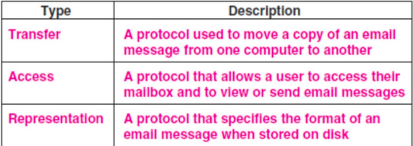
SIMPLE MAIL TRANSFER PROTOCOL (SMTP)
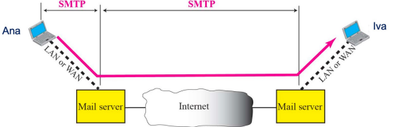
Интернет протокол који дефинише MTA клијента и сервер назива се Simple Mail Transfer Protocol

Стандардни протокол за пренос поште, који дефинише начин на који систем за пошту на једној машини, преноси пошту серверу, на другој машини, протокол је апликативног слоја. Резервисани TCP порт 25 и команде и одговори записани у ASCII коду.
Примери Интернет протокола који дефинишу MAA клијента и сервер су:
- Post Office Protocol version 3 (POP3)
- Internet Message Access Protocol (IMAP)

Омогућавају корисничку аутентификацију и преузимање поруке из поштанског сандучета.
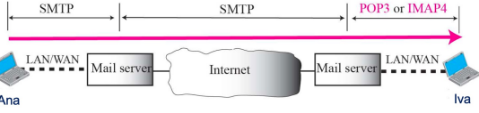
POST OFFICE PROTOCOL VERSION 3 (POP3)
Омогућава кориснику да има стално "поштанско сандуче" на рачунару који је трајно повезан са Интернетом и да приступа његовом садржају са рачунара који се, на Интернет, повезује повремено.

INTERNET MESSAGE ACCESS PROTOCOL (IMAP)
Унапређење протокола POP3 тако што за разлику од POP3 протокола код којег се поруке преносе на рачунар UA-а, поруке након преузимања остају на мејл серверу. Омогућава:
- Енкрипцију лозинки
- Приступ порукама на основу вредности неких атрибута

Два најпознатија протокола везана за репрезентацију су:
- RFC2822 Mail Message Format
- Multi-purpose Internet Mail Extensions (MIME) - Вишенаменска проширења за електронску пошту дефинисана да би се електронском поштом могли преносити подаци који нису у ASCII формату.
  - Пошиљалац кодира бинарне записе у текстуални формат и смешта у мејл за слање
  - Прималац прима поруку и декодира из текстуалног у оригинални бинарни формат
  - У хедеру заглавља је наведен начин кодирања

ВЕБ СТАНДАРДИ
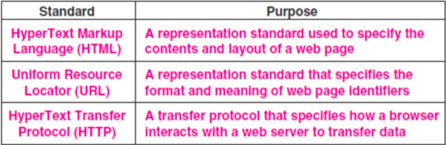
WWW је скуп хипермедијалних докумената, који се чувају на скупу веб сервера и којима се приступа путем читача. Сваки документ идентификован је својом URL адресом.
Претраживачи
Начин рада
- Посећују сајтове, идентификују најчешће коришћене речи и формирају велике базе података сајтова
- Читају мета тагове и секције са кључним речима на home страницама
- Индексирање и рангирање сајтова на основу броја корисника који приступају сајту

Веб browser-и треба да омогуће интерпретирање различитих садржаја у оквиру објеката неке веб странице. Веб сервер уз објекат шаље информацију о MIME типу објекта, browser проверава у табели MIME типова и интерпретера да ли је MIME тип уграђен или га је потребно интерпретирати на други начин
- Путем plug-in-a
- Путем helper апликације

Свакој веб страници додељује се јединствено име, које се користи за њено идентификовање URL адресу чини:
- Протокол којим се приступа документу
- Локација сервера (:порт)
- Назив документа на серверу
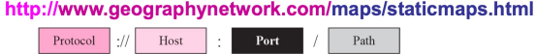
URL је URI који дефинише начин лоцирања ресурса наводећи где се ресурс налази.

ВРСТЕ ВЕБ СТРАНИЦА
- Статичке које постоје у предефинисаном формату
- Динамичке
  - сервер-сиде – не постоје у предефинисаном формату већ се креирају на основу захтева клијента и креирање се врши на страни сервера
  - клијент-сиде – логика се извршава на страни клијента

HYPERTEXT TRANSFER PROTOCOL (HTTP)
Протокол који се користи за комуникацију између читача (browser) и веб сервера као и између посредничких рачунара и веб сервера. Омогућава пренос веб страница и HTTP сесија започиње када читач на страни клијента пошаље захтев за веб страницу, а завршава се када сервер пошаље тражену страницу.
Сличан FTP-у јер и он преноси фајлове и користи услуге TCP-а, али користи само једну TCP конекцију.
Сличан SMTP-у по формату порука које размењује, али
- Поруке чита и интерпретира само HTTP клијент или сервер, а не човек;
- Поруке се испоручују одмах без могућности чувања и прослеђивања

Услуге TCP-а користи на порту 80.

Почев од верзије HTTP 1.1 постоје две врсте конекције:
- Неперзистентна
- Перзистентна (подразумевана)

НЕПЕРЗИСТЕНТНА КОНЕКЦИЈА
Сценарио:
- Клијент отвара конекцију и шаље захтев
- Сервер шаље одговор и затвара конекцију
- Клијент чита одговор док не наиђе на ознаку краја фајла

Непогодно јер се отвара велики број конекција, што захтева велики број бафера.
ПЕРЗИСТЕНТНА КОНЕКЦИЈА
- Сервер затвара конекцију на захтев клијента или након истека неког дефинисаног временског интервала (или броја захтева)
- Онај ко шаље податке најављује дужину података које шаље јер се шаљу и бинарни подаци, па није могуће означити крај фајла
- Ако није могуће најавити дужину (код динамичких и активних странаца) сервер шаље информацију клијенту да није у могућности да достави дужину и обавештава га да ће након завршеног слања прекинути конекцију

Врсте статус кодова:
- 100 – Информациони
- 200 – Успешни
- 300 – Редирекција
- 400 – Клијентска грешка
- 500 – Серверска грешка

ПРИЛАГОЂАВАЊЕ САДРЖАЈА КОРИСНИКУ
Три су могућа начина да се то оствари
- Обавезна аутентификација корисника путем корисничког имена и лозинке (као FTP)
- Прилагођавање садржаја сагласно Accept типу ставки заглавља (преговарањем)
- Применом Cookies

КЕШИРАЊЕ
Web cache или proxy сервер представља уређај или систем који служи у име другог уређаја или система. Browser-и шаљу захтеве прокси серверу, који се обраћа веб серверу који управља траженом страницом. Прокси страницу шаље клијенту, као одговор на захтев, и оставља копију странице у свом кешу, а приликом наредног захтева за исту страницу, прокси може да је преузме из свог кеша.

TELNET ПРОТОКОЛ
Стандардни TCP/IP протокол који омогућава рад са виртуелним терминалима и успостављање везе са удаљеним системом на такав начин да се локални терминал понаша као терминал на удаљеном систему, комуницара по порту 23. Разликује:
- Контролне карактере – први бит је јединица
- Карактере података – први бит је 0

FTP (FILE TRANSFER PROTOCOL)
Омогућава механизам копирања фајлова са једног на други систем. Проблеми:
- Различите конвенције о именовању фајлова
- Различите начине за репрезентацију текста и података
- Различите начине организације система фајлова (директоријума)

За разлику од HTTP-a чува две врсте конекције
- Контролну конекцију
- Конекцију података

FTP користи услуге TCP-a
- На порту 21 за контролну конекцију
- На порту 20 за конекцију података

Prezentacija 9/10

Механизми којима хост може да прибави параметре за конфигурацију у мрежном окружењу могу бити базирани на различитим протоколима
- Reverse Address Resolution Protocol (RARP)
- Bootstrap Protocol (BOOTP)
- Dynamic Host Configuration Protocol (DHCP)

BOOTSTRAP PROTOCOL (BOOTP)
Хост шаље broadcast поруку са изворишном IP адресом 0.0.0.0. Сервер поседује податке о IP адресама хостова и на основу MAC адресе пошиљаоца захтева проналази и доставља тражену IP адресу, али овај приступ захтева претходно конфигурисање BOOTP сервера.

DYNAMIC HOST CONFIGURATION PROTOCOL (DHCP)
DHCP омогућава да се уређај пребаци у нову рачунарску мрежу и да преузме све информације потребне за његово мрежно конфигурисање, а да при томе није потребно да администратор мреже ручно ажурира податке.
DHCP сервер додељује хосту IP адресу из скупа (pool-а) расположивих IP адреса и при томе није могуће да два хоста добију у истом тренутку исту IP адресу. Хост може захтевати и претходно додељену IP адресу, али сервер не мора ту адресу и да му додели уколико она није тренутно расположива.

DHCP протокол обезбеђује:
- Опоравак у случају дупликата или губитка порука
- Кеширање адреса сервера
- Избегавање синхронизоване “поплаве” захтева ка датом серверу
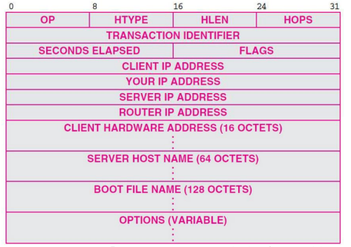

OP - указује на то да ли је порука захтев или одговор,
OPTIONS – може, између осталог, да укаже на тип поруке или врсту податка који се шаље.
HTYPE - тип хардвера (уређаја)
HLEN - дужина адресе уређаја (хардверске адресе)
FLAGS - укажује на то да ли клијент прима само broadcast или може примити и unicast поруке пре конфигурисања софтвера протокола са додељеном IP адресом
HOPS - број рутера на путу ка DHCP серверу
TRANSACTION IDENTIFIER - омогућава да клијент позитивно потврди понуду коју је примио од неког сервера
SECONDS ELAPSED - број секунди које су протекле од почетка boot-а датог хоста
CLIENT IP ADDRESS - IP адреса хоста коју је евентуално добио на неки други начин
YOUR IP ADDRESS - понуђена IP адреса
SERVER IP ADDRESS и SERVER HOST NAME - подаци о локацији и имену сервера
ROUTER IP ADDRESS - IP адреса подразумеваног рутера
BOOT FILE NAME - назив фајла у којем је смештен boot имаге

